其他知识点

font合写
font: font-style font-variant font-weight font-size/line-height font-family
font: 风格 变形 加粗 字号/行高 字体系列
风格 变形 加粗 可以按照任意顺序书写 如果是normal可以不写
变形 font-variant 三个值 small-caps normal inherit
small-caps是一种小型大写字母 This is a paragraph
风格 font-style 四个值 italic oblique normal inherit
italic是在字体系列中专门设计的倾斜文字 而oblique是把文字的图形弄斜了
加粗 font-weight 这个大家都很熟悉 400是normal 700是bold
行高也可以不写
但是字号和字体系列必须写而且顺序必须按照要求
最简形式
font: 字号 字体系列;
最常见形式
font: 加粗 字号/行高 字体系列;

字体大小测量：打字覆盖法（一般直接问就行，不用这么费劲）

背景合写
背景合写可以是任意顺序 任意属性（唯一的限制是bg-position如果有两个值必须放一起 数值的话先x后y）
background: bg-color bg-image bg-repeat bg-position bg-attachment
background:背景色 背景图地址 重复方向 背景定位 背景关联
重复方向
repeat repeat-x repeat-y no-repeat inherit
背景定位
关键字 |  | 等价关键字 |  |  | 等价百分数
center |  | center | center |  | 50% | 50%
 |  |  |  |  | 50%
top |  | top | center |  | 50% | 0%
 |  | center | top
bottom |  | bottom | center |  | 50% | 100%
 |  | center | bottom
right |  | center | right |  | 100% | 50%
 |  | right | center |  | 100%
left |  | center | left |  | 0% | 50%
 |  | left | center |  | 0%
 |  | top | left |  | 0% | 0%
 |  | left | top
 |  | top | right |  | 100% | 0%
 |  | right | top
 |  | bottom | right |  | 100% | 100%
 |  | right | bottom

背景关联
scroll fixed inherit 一般都是scroll 比较常见的fixed是body背景跟随
最常见形式
background: url(bgimage.gif) x y no-repeat;
background: 引用路径 位置 是否重复

清除浮动

.clearfix简介
.clearfix:before, .clearfix:after {
content: "";
display: table;
}/*在有该类的元素内部元素的前面和后面添加元素*/
.clearfix:after {
clear: both;
}/*只要after两侧有浮动元素，after就会跑到最下面，从而撑开带有该类名的父盒子*/
.clearfix {
*zoom: 1;
} /*用于兼容IE/7/6*/

圆角

CSS3圆角border-radius 边框-半径
CSS3属性，用于向元素添加圆角边框
border-top-left-radius:2px;
border-top-right-radius:2px;
border-bottom-right-radius:2px;
border-bottom-left-radius:2px;
border-radius:2px;为简写形式，等价于以上代码
顺序从左上角开始顺时针设置

构建策略
渐进增强和优雅降级
两种网站构建策略
渐进增强progressive enhancement，先针对低版本浏览器做基本功能，再针对高版本浏览器去美化和增强，此策略一般用于PC端（PC端仍然有很多老版本浏览器）
优雅降级graceful degradation，先针对高版本浏览器做最完整的功能，再针对低版本的浏览器进行修补，此策略一般用于移动端（移动端浏览器普遍比较新）
渐进增强和优雅降级只是策略不同，最终的结果可能是一样的

高度量取
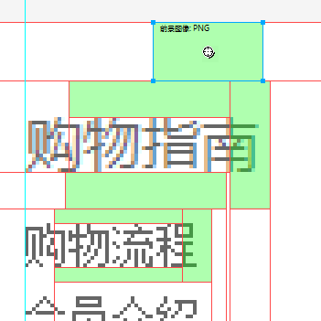

单词
links copyright authentication auth

